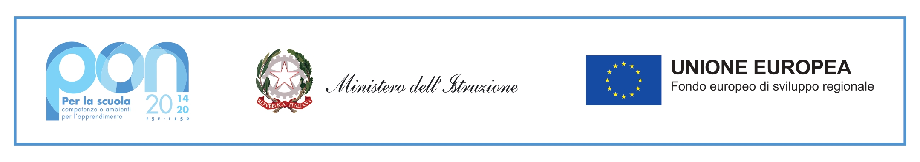

ISTITUTO COMPRENSIVO I DI UDINE

Progetto “Cablaggio strutturato e sicuro all’interno degli edifici scolastici”

Codice Progetto 13.1.1A-FESRPON-FR-2021-39

Bene acquistato con il sostegno del Fondo Europeo di Sviluppo Regionale (FESR)

